Синдром запястного канала

AS Ida-Tallinna Keskhaigla
Ravi 18, 10138 Tallinn
Rg-kood 10822068
Tel 666 1900
E-post info@itk.ee

Информационный материал для пациента

Цель данного информационного листка - проинформировать пациента о сути синдрома запястного канала, о его симптомах и возможностях лечения.

Запястный канал образуется костями запястья, имеющими вогнутую поверхность, и прочной поперечной кистевой связкой. Срединный нерв идет от предплечья, проходит через запястный канал вместе со сгибающими пальцы сухожилиями (см. рисунок 1) и затем разветвляется на первые три пальца (частично также на четвертый палец), обеспечивая их чувствительность.
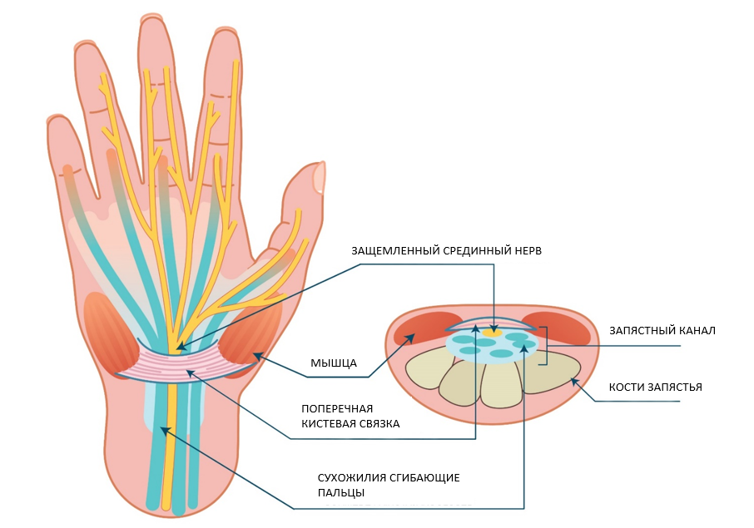

Рисунок 1. Запястный канал и защемленный срединный нерв.

При сужении запястного канала создается постоянное давление на срединный нерв. Это состояние называется синдромом защемления нерва или синдромом запястного канала. Сдавливание вызывает появление преходящего онемения и неприятных ощущений (зуд, ощущение, будто по коже ползают муравьи), жгучей боли в области прохождения срединного нерва (в ладони, в указательном и среднем пальце на руке, реже в большом пальце и предплечье). Жалобы часто бывают более выраженными по ночам, а днем они дают о себе знать при совершении однообразных движений рукой или нахождении в фиксированном положении (болезнь может также поражать обе руки).

Синдром запястного канала чаще встречается у людей, работающих физически и совершающих повторяющиеся однообразные движения (повара, водители, рабочие на конвейере, работающие за компьютером люди), и часто связан с перегрузкой рук. Этот синдром может также развиваться после травмы запястья (перелома костей).

Риск развития синдрома выше при ревматоидном артрите, когда поражаются небольшие суставы в области запястья (наблюдаются деформации суставов и обостряющееся воспаление), вследствие чего запястный канал сужается, а нерв оказывается под давлением. Более высокий риск также наблюдается у диабетиков, поскольку при сахарном диабете поражаются все периферические нервы, включая срединный нерв. При увеличении давления (компрессии) в запястном канале поражение нерва усугубляется. Сопутствующая беременности задержка жидкости может также вызвать отечность в запястном канале и характерные для синдрома запястного канала симптомы, однако в большинстве случаев они проходят после родов. Синдром запястного канала чаще встречается у женщин.

Для лечения синдрома запястного канала имеются следующие возможности:

- Симптомы могут стать слабее при снижении нагрузки на руку, а также если дать руке отдых, изменить положение при совершении работы или стараться избегать видов деятельности, которые вызывают жалобы. Благодаря этому снижается отечность в запястном канале, и симптомы онемения проходят.
- Используйте изготовленную из жесткого материала поддержку («суппорт») для запястья, которую можно купить в аптеке или в магазине вспомогательных средств. Используйте суппорт для запястья как во время работы для снижения нагрузки, так и по ночам для фиксации запястья в выпрямленном положении и уменьшения оказываемого на нерв давления.
- Облегчение приносят также противовоспалительные кремы, гели, нестероидные противовоспалительные лекарственные средства (например, ибупрофен).
- Помочь могут также специальные упражнения, которым Вас обучит трудотерапевт или физиотерапевт.
- Если вышеперечисленные меры не помогут, может потребоваться укол гормонального средства в запястный канал. Такой укол может сделать семейный врач, невролог или врач по восстановительному лечению.
- Операция.

Если симптомы синдрома запястного канала очень тяжелые или не реагируют на лечение вышеупомянутыми методами, может потребоваться операция (см. рисунок 2), которая помогает увеличить пространство для срединного нерва. Поскольку при этом синдроме нерв защемляется, то при операции лечат не сам нерв, а расширяют запястный канал вокруг нерва. Для этого в поперечной кистевой связке делают разрез, который позволяет нерву восстановиться. Восстановление нерва зависит от имевшейся степени его поражения. Степень восстановления индивидуальна.
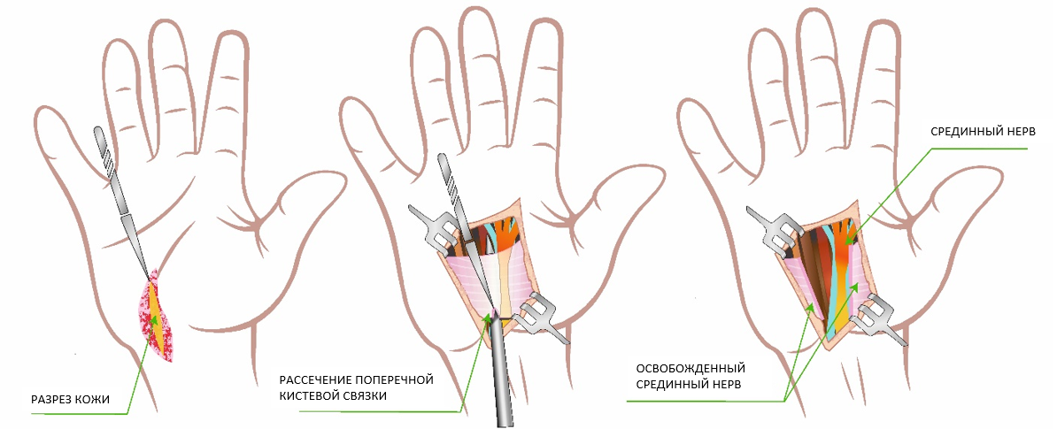
Рисунок 2. Ход операции

ITK1089
Данный информационный
материал утвержден комиссией по качеству медицинских услуг Восточно-Таллиннской центральной больницы 08.06.2022 (протокол №
9-22).

